 | Pruebas de Acceso a las  Universidades  de Castilla y León | MATEMÁTICAS  APLICADAS A LAS CIENCIAS  SOCIALES  Nuevo currículo | Texto para los Alumnos  2 páginas  y TABLAS

CRITERIOS GENERALES DE EVALUACIÓN
Cada pregunta de la 1 a 3 se puntuará sobre un máximo de 3 puntos. La pregunta 4 se puntuará sobre un máximo de 1 punto. La calificación final se obtiene sumando las puntuaciones de las cuatro preguntas.
Deben figurar explícitamente las operaciones no triviales, de modo que puedan reconstruirse la argumentación lógica y los cálculos efectuados por el alumno/a.
OPTATIVIDAD: EL ALUMNO DEBERÁ ESCOGER UNO DE LOS DOS BLOQUES Y DESARROLLAR LAS PREGUNTAS DEL MISMO

Bloque A

1A- Calcula dos matrices cuadradas  y  sabiendo que 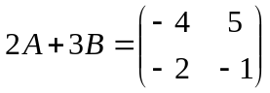 y que 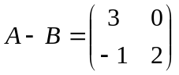.

2A- Se considera la parábola 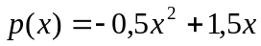 y sea 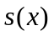la línea poligonal que se obtiene uniendo los puntos 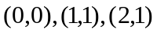 por segmentos de recta. Representa el recinto limitado por la parábola y la poligonal y calcula su área.

3A- El estudio sobre los créditos concedidos por un banco multinacional el pasado año revela que el 42% de dichos créditos se ha concedido a clientes españoles, el 33% a clientes del resto de la Unión Europea y el 25% a clientes del resto del mundo. De esos créditos, los créditos hipotecarios suponen, respectivamente, el 30%, el 24% y el 14%. Elegido un cliente al azar que ha recibido un crédito, ¿cuál es la probabilidad de que el crédito concedido no sea hipotecario?

4A- Un examen consta de 6 preguntas con 4 posibles respuestas cada una, de las que sólo una de ellas es correcta. Un estudiante que no se había preparado la materia responde completamente al azar marcando una respuesta aleatoriamente. Calcula la probabilidad de que acierte 4 o más preguntas.

Bloque B

1B- El club “Amigos del Románico” quiere organizar un viaje visitando el románico de Castilla y León para sus 200 socios. Acude para ello a una agencia de viajes que dispone de 4 microbuses de 25 plazas y 5 autobuses de 50 plazas, pero sólo dispone de 6 conductores. El alquiler de un autobús es de 160 euros por día, mientras que el alquiler de un microbús es de 70 euros por día. Con esas condiciones, ¿cómo deben organizar el viaje para que el coste del viaje sea el menor posible?

2B- Se considera la función 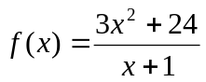.
- Calcula los máximos y mínimos de .
- Estudia el crecimiento y decrecimiento de la función en el intervalo 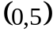.

3B- Una máquina de envasado automático de refrescos vierte en cada lata una cantidad de refresco que puede suponerse que sigue una distribución normal de media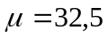 cl y desviación típica 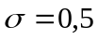cl. El llenado de la lata se considera “incorrecto” si la cantidad de refresco vertido es inferior a 31,5 cl ó superior a 34 cl.
- ¿Cuál es el porcentaje de llenados incorrectos para esta máquina?.
- ¿Cuál es la probabilidad de que en el llenado de 3 latas con esa máquina todos los llenados sean correctos?

4B- Se presentan tres partidos políticos (A, B y C) a unas elecciones con un único partido ganador. La probabilidad de que gane B es el doble de la probabilidad de que gane A, mientras que la probabilidad de que gane C es el triple de la probabilidad de que gane B. ¿Qué probabilidad tiene C de ganar las elecciones?

